活动名称：有趣的生日派对
活动缘起：
- 孩子们在进行游戏时，想法总是很奇特，他们最喜欢做的就是将各种物品堆积，当成一个“生日蛋糕”，然后聚在一起唱“生日快乐”歌。

- 小朋友们在游戏时间，每时每刻都在表达着自己的创意与创新：
- 粘土区，他们用粘土做蛋糕，道具的叉子，用来当蜡烛，一个“生日蛋糕”就这样完成了。
- 玩水区，小朋友找来了很多的烹饪道具，开始自己动起手来----做蛋糕
- 最后总能传来一阵阵“生日快乐”的歌声!

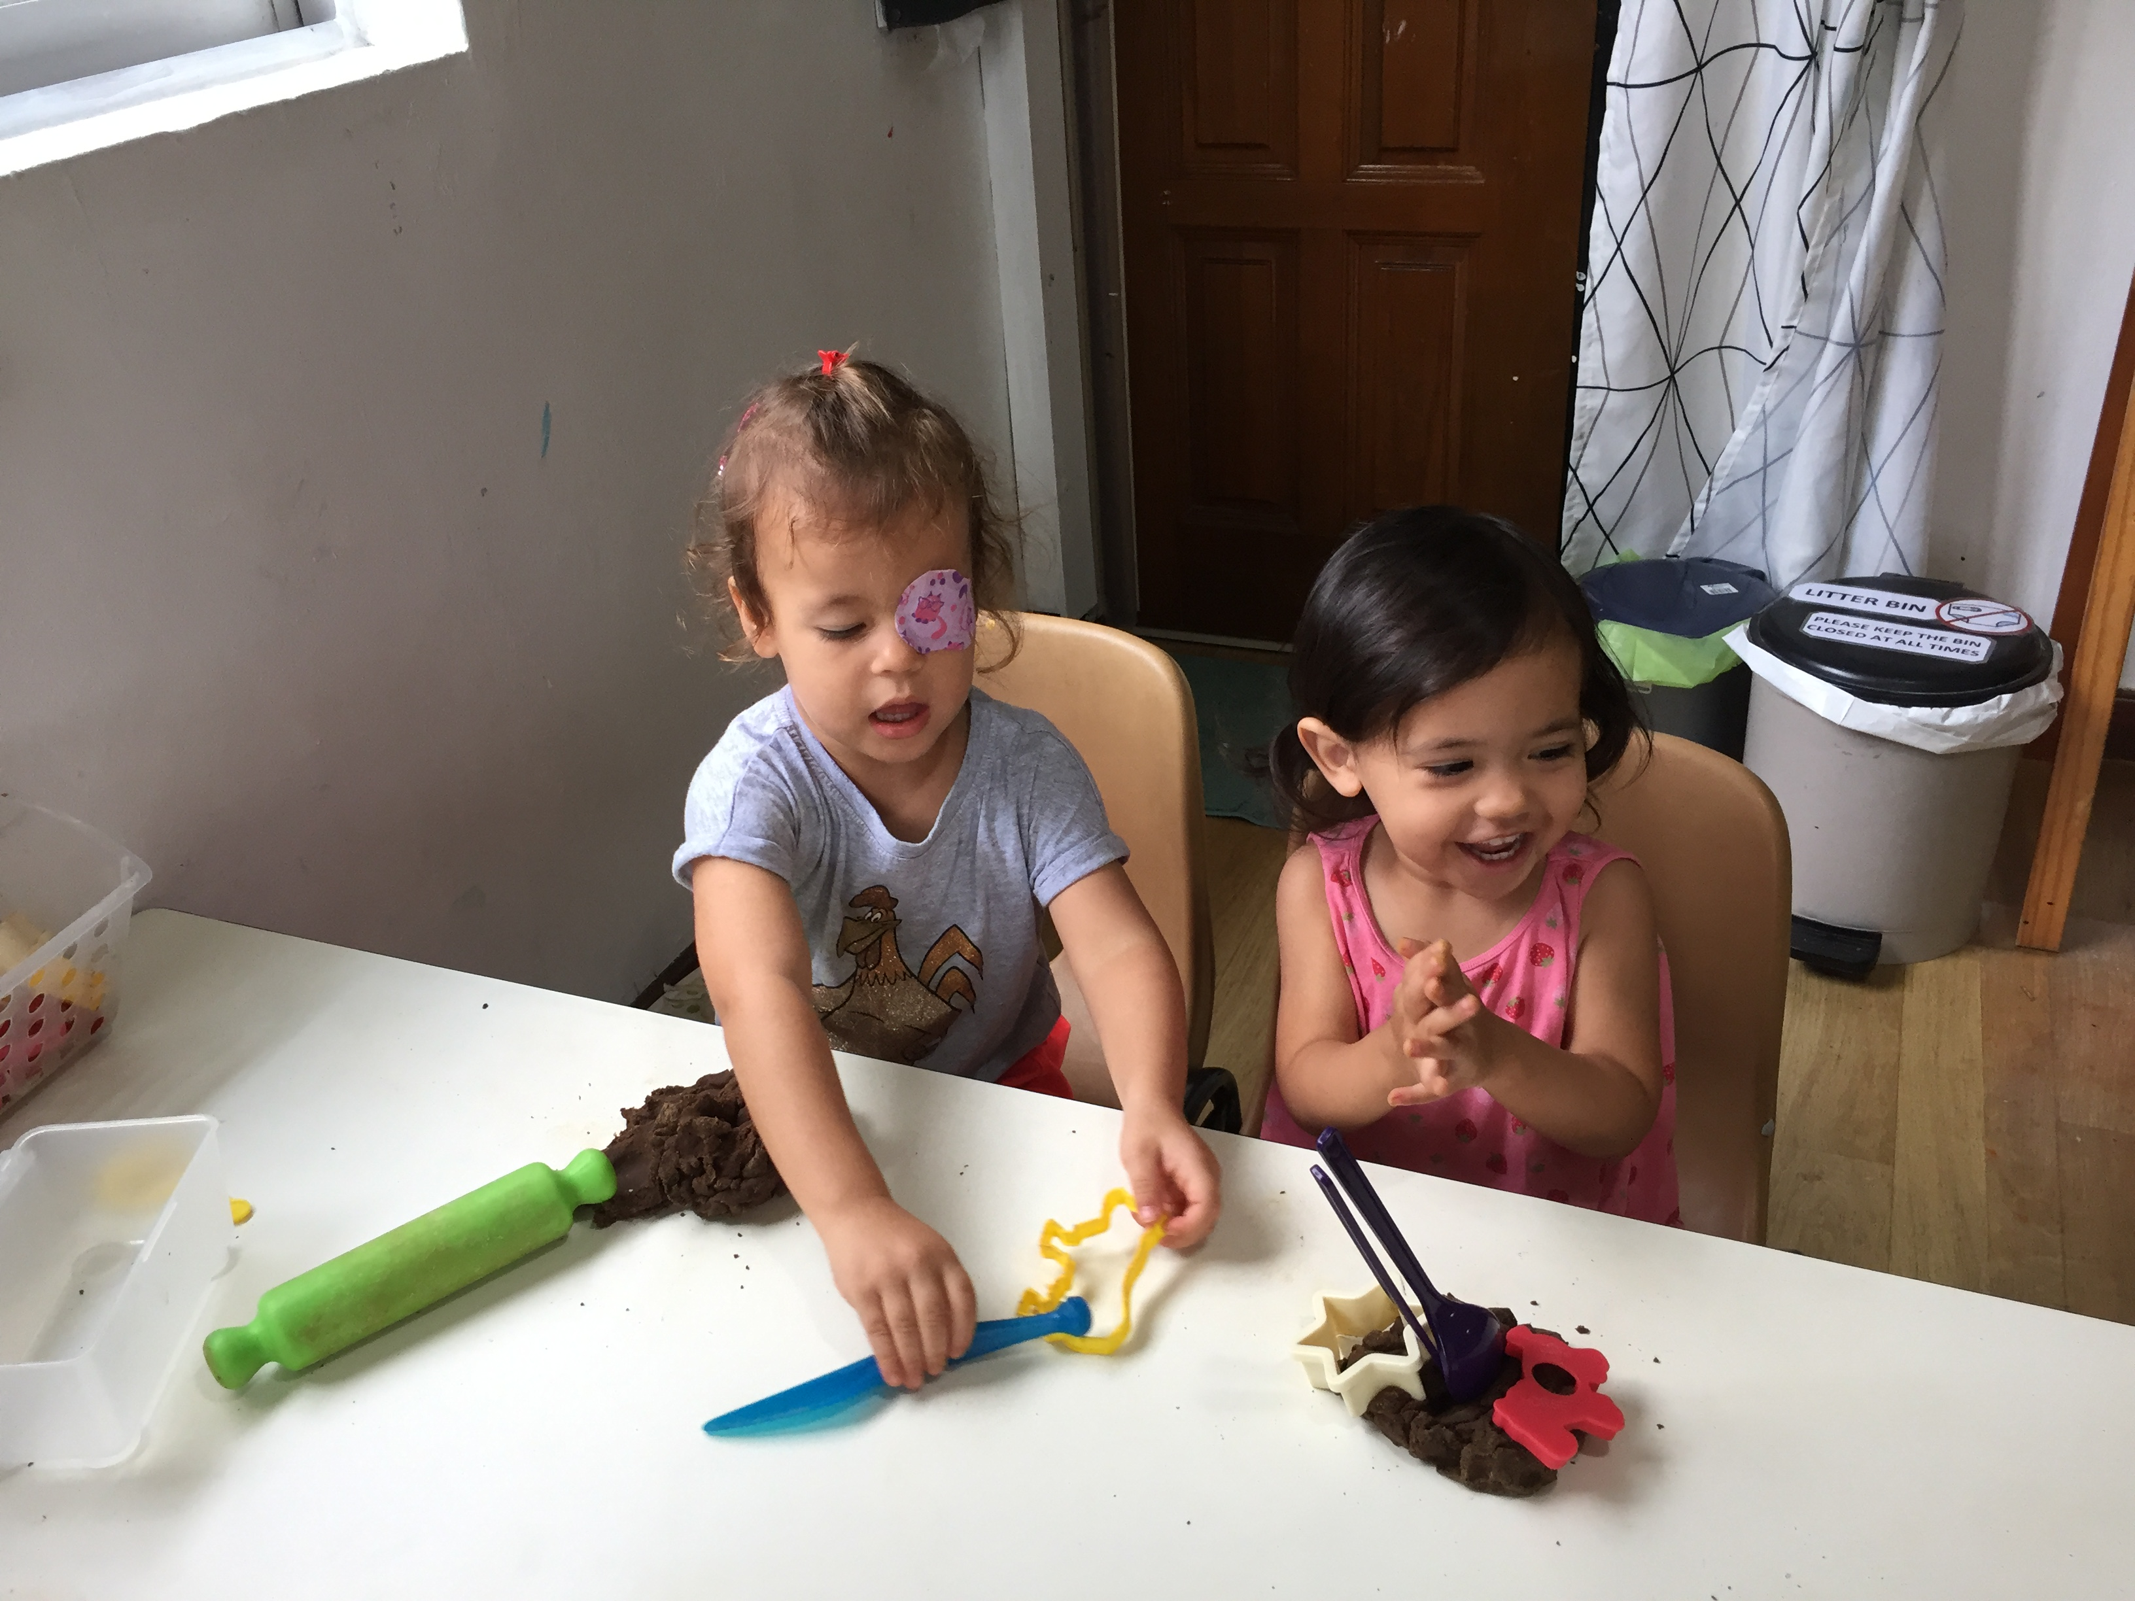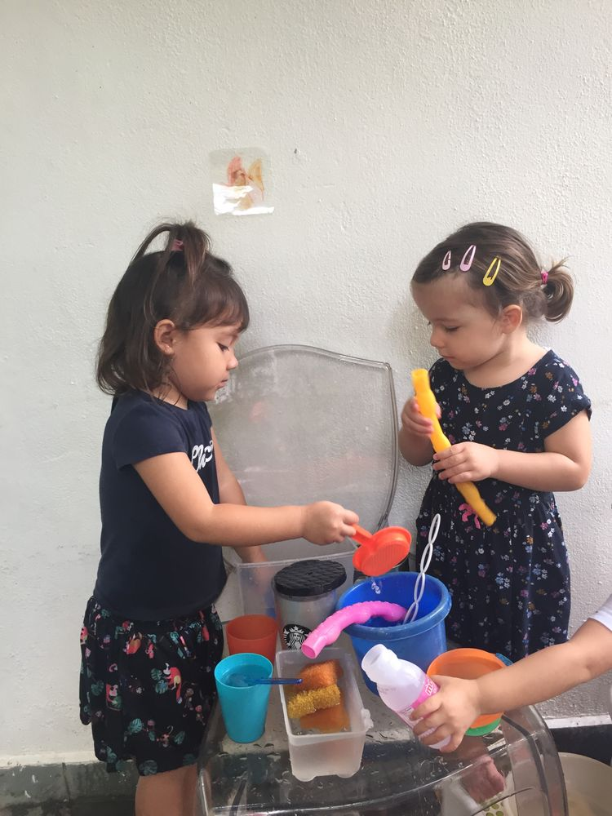

- 操作区，小朋友们聚在一起玩乐高玩具，他们用乐高玩具拼接成了一个生日蛋糕，用蜡烛插在乐高上面，她们一起讨论蛋糕的形状以及摆设，一起唱着“生日快乐“歌。
- 积木区，小朋友们聚在了一起，用积木搭建了一个大大的蛋糕，她们说这是班级所有小朋友的生日蛋糕。
- 在活动中，小朋友们开始慢慢的建立起了自己的友谊，也学会了怎么样与同伴友好相处。

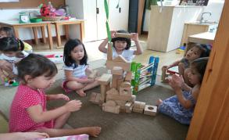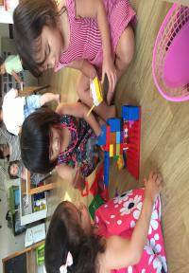

- 玩沙区，小朋友们用沙子当做面粉，在“面粉”中加入适量的水，然后开始搅拌，她们说她们在烹饪蛋糕
- 户外游戏时间，当小朋友们累了停下来休息时，她们蹲在了一起，突然有一个小朋友灵机一动，捡来了旁边的小树枝，跟其他小朋友们说这个是蜡烛，于是其他小朋友一起将周边零散的沙子，用手堆积了起来，然后再插上小树枝，最后她们大声的唱起了“生日快乐”歌！

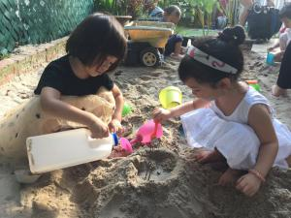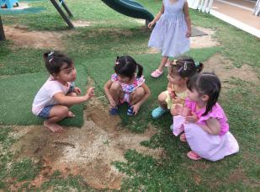

区域角来了一个新玩具“蛋糕”，小朋友们都爱不释手，围在了一起切起了蛋糕，过生日的小朋友（轮流）负责将蛋糕装进每个人的碗里面，最后她们开起了属于大家的生日派对。
- 在经过与孩子们讨论以及结合孩子们的兴趣爱好后，“有趣的生日派对”主题活动就这样诞生啦~

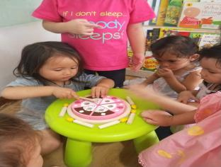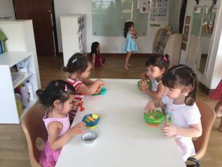

活动思维导图
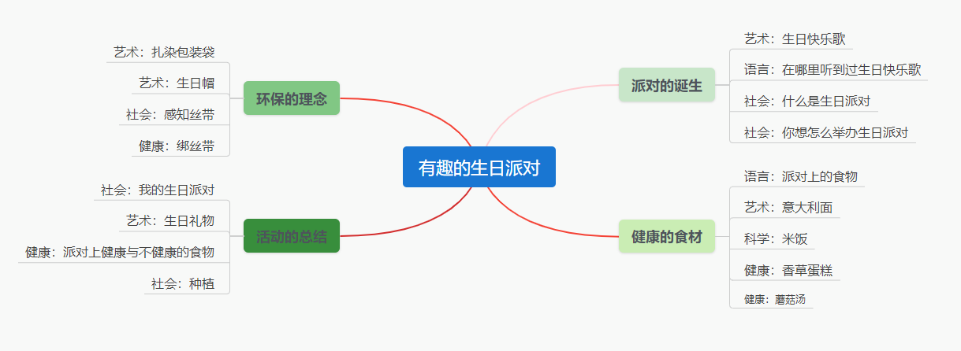
活动过程：
一、健康的食材
- 在与孩子们讨论聚会时他们喜欢吃什么样的食品时？老师们挑了几道孩子们共有的菜，请他们投票选出最喜欢的。
- 大多数孩子投票赞成吃意大利面，因此，我们决定多了解意大利面。
- 孩子们做了蔬菜通心粉汤。他们把蔬菜切成小块，然后用电饭锅把它们混合起来。意大利面做好后，我们午饭吃的。
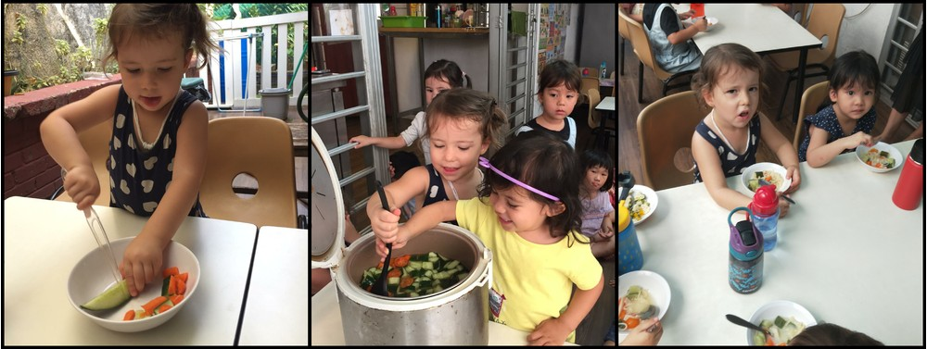

经过小朋友们的投票决定，他们认为在生日聚会上，最不可缺少的就是：意大利面、米饭、香草蛋糕还有蘑菇汤。
- 于是小朋友们开始了“意大利面”作画，首先利用“印画”的方式，将四条大小不一的毛线沾满颜料，然后分别将这四根毛线整齐的进行摆放，用食指在毛线上面进行按压，或者利用“滚画的方式，将毛线扯下来。

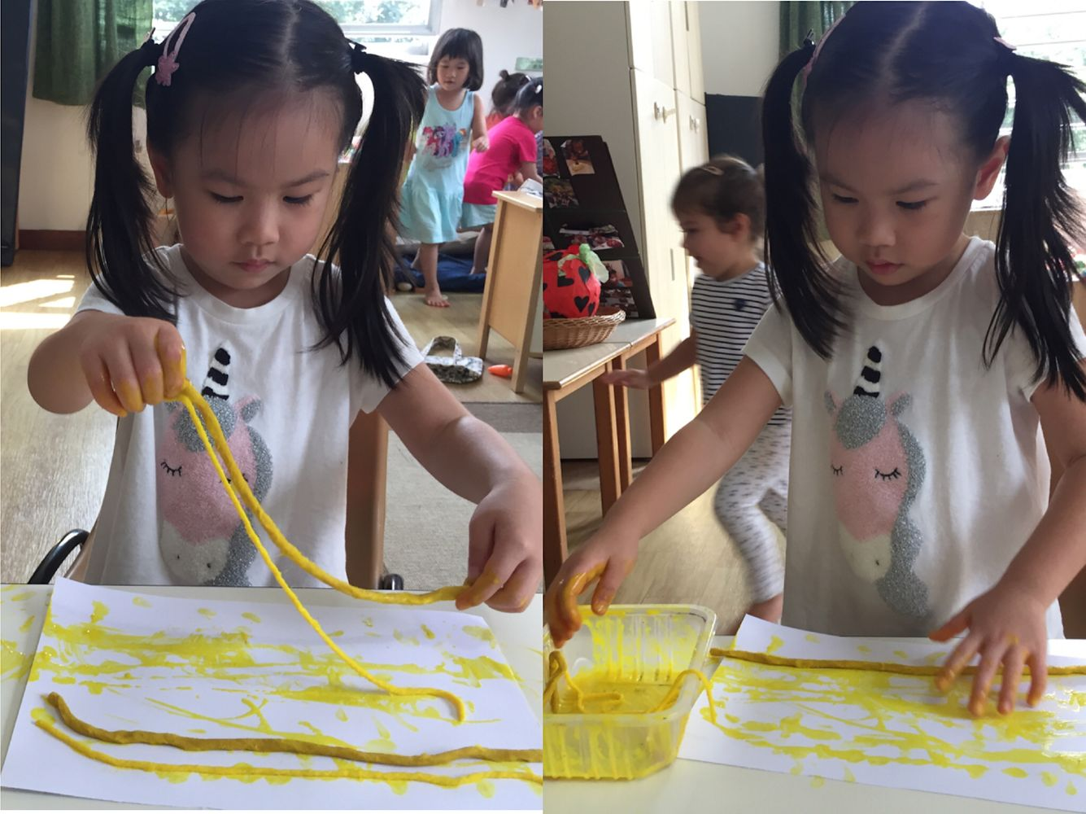
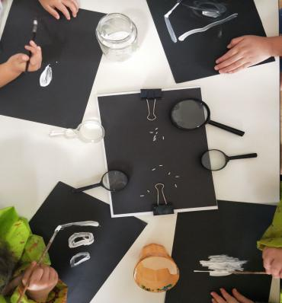
- 通过分享自己平常吃过的米饭，来探索米是如何变成米饭的？
- 首先观察生米饭，邀请孩子们探索米和米饭。然后鼓励他们用薄画笔、白漆和黑纸在纸上记录他们的观察结果。

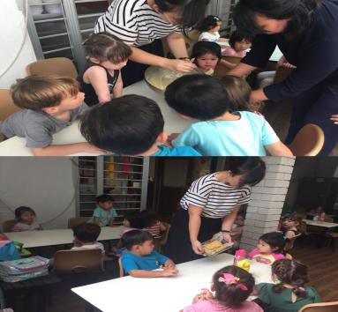
- 老师和小朋友们在一起烹饪《香草蛋糕》
- 小朋友们对《香草蛋糕》的制作非常感兴趣，他们仔细观看着制作蛋糕的每一份食材，他们在活动中最大的收获就是“分享”。

- 孩子们在一起烹饪《蘑菇汤》
- 大家一起切蘑菇（蟹味菇）、将一束束蘑菇（口蘑）分开，然后，待老师清洗干净后，将蘑菇放入煲汤锅内，请幼儿观看自己的劳动成果。
- 最后，在孩子们欢乐的游戏时间中，蘑菇汤“烹饪”成功，午餐时间，小朋友们一起品尝了美味又有营养的“蘑菇”大餐。
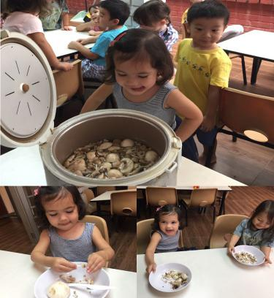

- 晨间玩水时间，老师为幼儿提供准备好的冰块，冰块是由老师放在冰箱里面结成的，里面放了一些不同种类的物品，比如：蔬菜、水果、食物袋等。
- 在玩水活动中，让幼儿思考了如下问题：
- 1.冰块里面是什么东西？
- 2.谁能想办法把东西取出来？
- 幼儿们纷纷开始采取了自己的行动
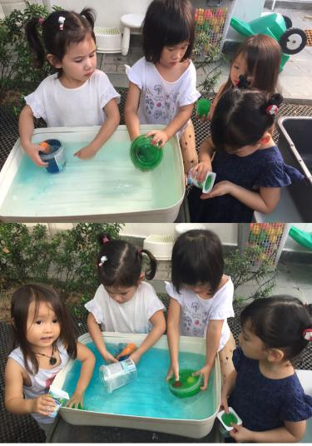

- 环保的手工理念
- 扎染，是民间特有的印染方法，其工艺具有丰富的创造性。扎染出来的作品颜色鲜艳、图案多样，容易对幼儿产生强烈的吸引力。
- 本次《扎染》活动主要以环保教育为主，扎染的布可以用来循环使用（主要用于包装礼物）。
- 小朋友在活动中，可以感受扎染的乐趣及图案出现所带来的惊喜。
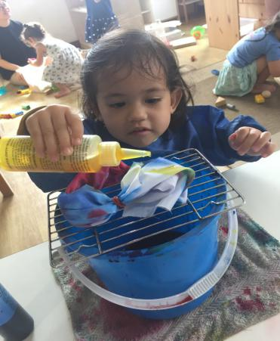

- 手工艺品----生日帽
- 在与孩子们讨论到生日派对上有什么需要准备的时，小朋友们觉得“生日帽”是必不可少的，于是孩子们被邀请到为他们的派对制作手工帽。 孩子们用报纸卷成镂空的形状，并用彩纸装饰了他们的帽子。
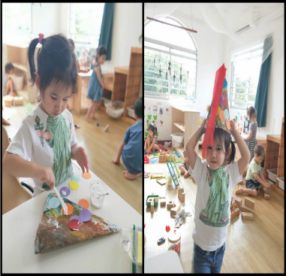

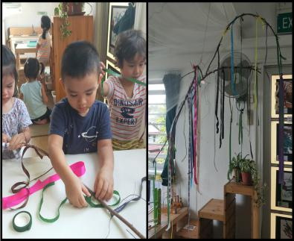
- 在小朋友们学习礼物的过程中，老师向孩子们介绍了彩带。
- 孩子们被邀请去探索、触摸和比较丝带的质感。

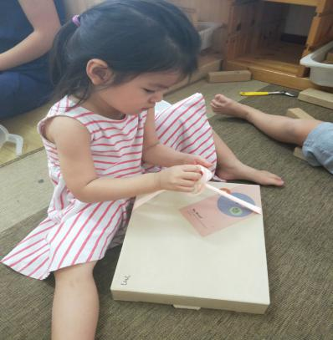
老师向孩子们介绍了绑礼物的丝带，并邀请他们用它学会十字交叉和打结。
- 小朋友们都很好奇，彩带是如何包裹和捆绑在礼物上的，每个小朋友都有探索不同的方法把它们捆绑在一起。

三、多彩的活动总结
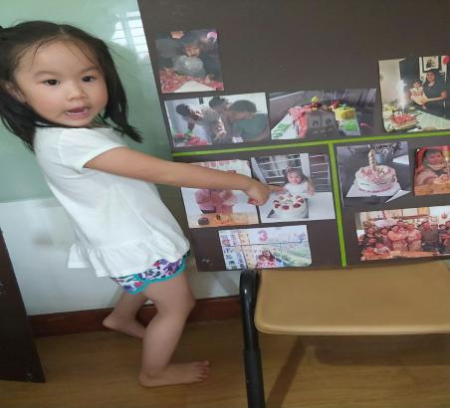
我们在探索和讨论生日聚会的时候，很多小朋友说到了自己的“生日派对”，于是小朋友们带来了自己生日聚会时的相片， 孩子们轮流展示和分享他们的生日照片，并用语言说出自己生日派对时发生过的事情。

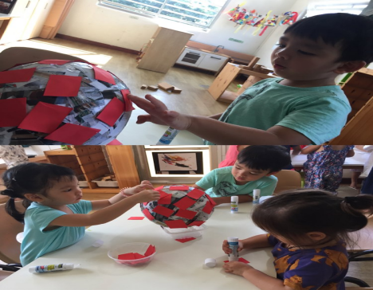
- 小朋友们想举办一场盛大的“生日派对”，于是他们决定首先需要制作一个很大的蛋糕。
- 首先，吹一个气球，然后在气球上面添上一层小朋友撕碎了报纸，最后用彩色纸给蛋糕装扮漂亮的外形。

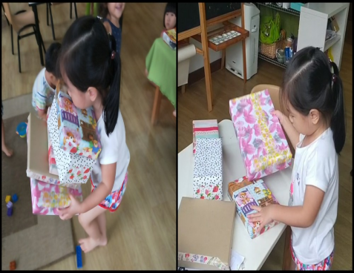
- 小朋友们被问及如何去参加朋友的生日派对时？小朋友们一致的认为，需要给朋友带生日礼物，并学会了在给朋友递上生日礼物时，该说什么样祝福的话语。

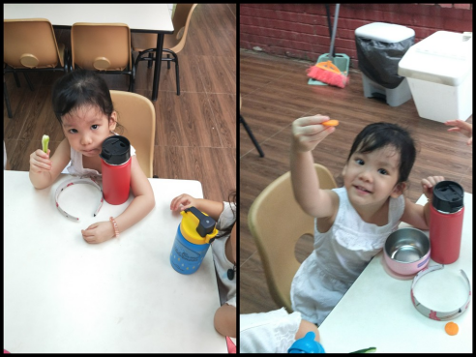
- 在生日派对活动的主题中，我们分享并讨论了我们在生日派对上吃的不同的健康食品和不健康食品。
- 最后小朋友们品尝了健康的蔬菜：胡萝卜、黄瓜、西红柿。

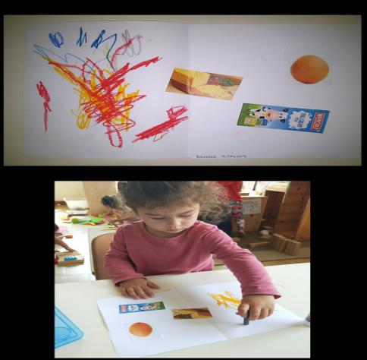
- 当我们在总结方案活动时，小朋友们计划来研究一本属于自己的“食谱”孩子们一起在食谱中讨论，自己每天所吃过的食物，并且用图标以及绘画的方式记录下来。

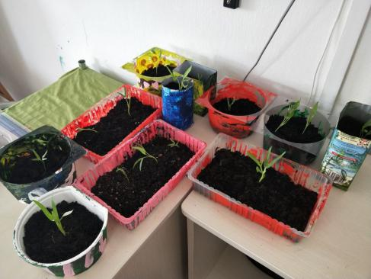
- 在活动结束时，我们带领了幼儿一起用盆栽种植了“空心菜”，让幼儿自己体验劳动过后收获的快乐，并能够在主题活动中感知健康食物的重要性。
- 这些小盆栽植物，在长成幼苗时，便让幼儿带回家种植。

活动反思
1.在提升幼儿经验的同时，教师应该要通过多种方式进行记录，比如：录像、照片、录音等。
2.因疫情原因，未能给孩子们举办一场真正的生日派对。

